電通二乙微處理器實驗 實驗結報

實驗名稱 | Lab06-LCD顯示器
組別 |  | 組員 | 洪維澤

- 實驗目的
使用 Arduino LCD程式庫,於16x2LCD顯示器上特殊文字?
1. Arduino 與 LCD 如何接線?
2. 如何使用 LCD library?
3. 如何清除螢幕?
4. 如何顯示文字?
1. Arduino 顯示自己的學號及英文姓名 (60 分)
電路圖:
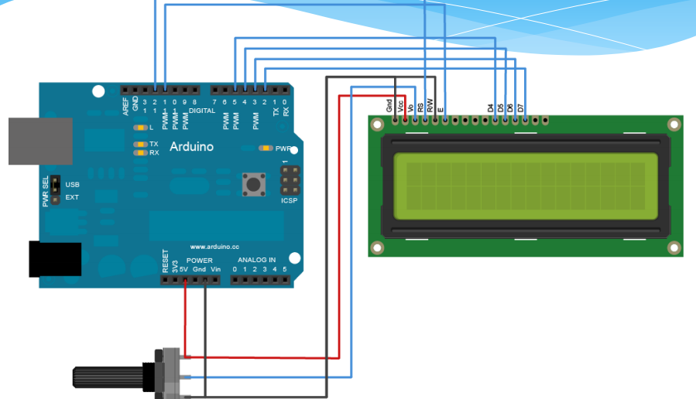
程式碼:
#include <LiquidCrystal.h> // include the library code
LiquidCrystal lcd(12, 11, 5, 4, 3, 2); // initialize interface pins
void setup()
{
lcd.begin(16, 2); // set up the LCD's number of columns and rows:
lcd.print("01050852");
lcd.print(" Jason"); // Print a message to the LCD.
}
void loop()
{
// set the cursor to column 0, line 1
// (note: line 1 is the second row, since counting begins with 0):
lcd.setCursor(0, 1);
lcd.print(millis()/1000); // print the number of seconds since reset:
}

實驗結果及分析
在LCD上顯示學號與英文名

- 實驗步驟: 使用PC串列輸入,所有PC輸入之文字皆顯示在LCD螢幕上

電路圖:
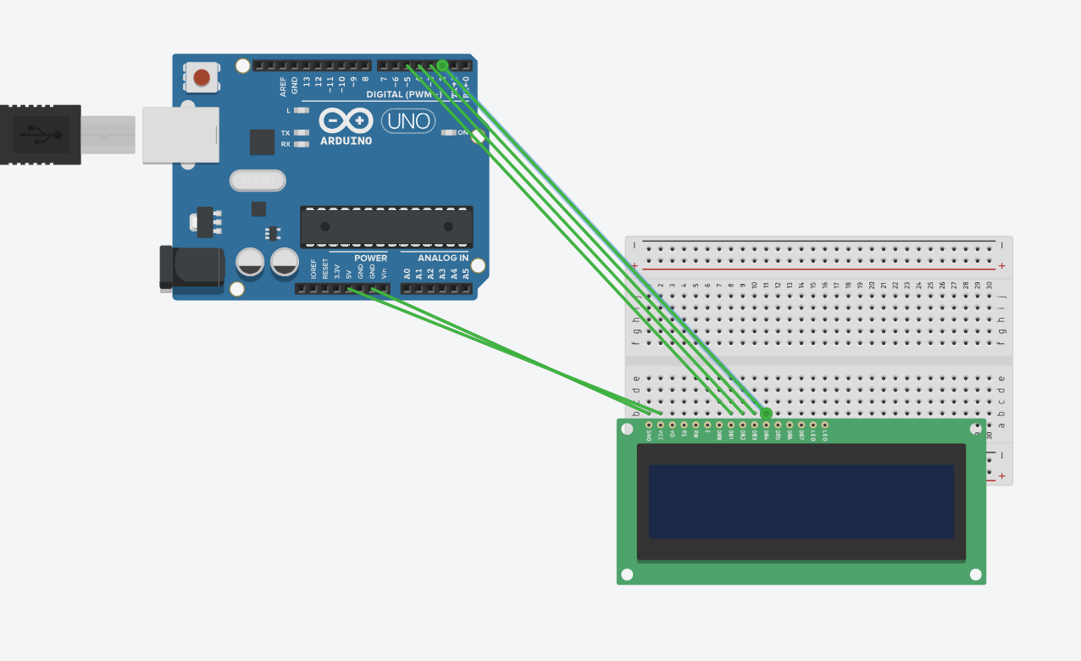
程式碼:
#include <LiquidCrystal.h> // include the library code
LiquidCrystal lcd(12, 11, 5, 4, 3, 2); // initialize interface pins
void setup()
{
lcd.begin(16, 2); // set up the LCD's number of columns and rows:
Serial.begin(9600);
}
void loop()
{
// when characters arrive over the serial port...
if (Serial.available()) {
// wait a bit for the entire message to arrive
delay(100);
// clear the screen
lcd.clear();
// read all the available characters
while (Serial.available() > 0) {
// display each character to the LCD
lcd.write(Serial.read());
}
}
}
實驗結果及分析
- 在串列序打文字,而LCD顯示其文字

- 心得討論
程式碼本身並沒有問題，器材上的問題才是最麻煩的，線可能感應不良，焊接可能不完全，LCD可能也有些許的問題，最後只能一個一個換看問題
在哪裡了。

